«Комбинированные упражнения по мелкой моторике
и зрительной гимнастике для детей с нарушением зрения»
Консультация для педагогов и родителей

МКДОУ д/с №391 комбинированного вида «Ёлочка»
Учитель-дефектолог
Протасова Ольга Викторовна
Сухомлинский писал, что истоки способностей и дарование детей находятся на кончиках их пальцев. От них, образно говоря, идут тончайшие ручейки, которые питают источник творческой мысли. Чем больше уверенности и изобретательности в движениях детской руки, тем тоньше взаимодействие руки с орудием труда, тем сложнее движения, необходимые для этого взаимодействия, тем ярче творческая стихия детского разума. Чем больше мастерства в детской руке, тем ребёнок умнее.
Развитие мелкой мускулатуры рук является важной задачей для развития ребёнка в целом. То есть является прекрасным стимулом для речевого и умственного развития, развивает координацию движений, улучшает внимание и память, помогает выработать терпение и усидчивость
При нарушениях зрения у детей наблюдаются отклонения в физическом развитии, снижается двигательная активность, дети испытывают трудности в координации рук и глаз, мелких координированных движений кисти и пальцев. Наблюдается задержка развития тактильной чувствительности и моторики рук.
Поэтому дети с нарушением зрения нуждаются в развитии мелкой моторики, так как хорошо развитые движения и тактильная чувствительность пальцев в значительной степени компенсируют недостаточность зрения. Стоит также упомянуть и о том, что координация рук находится в тесной взаимосвязи с развитием умственных способностей ребёнка.
В связи с этим, в нашем детском саду для детей с нарушением зрения уделяется большое внимание развитию мелкой моторики. На специальных коррекционных занятиях учителя-дефектолога и учителя-логопеда, а также воспитателями в группах проводится много упражнений, нацеленных на развитие осязания и мелкой моторики, такие как:
- шнуровка;
- нанизывание колец, бус;
- игры с прищепками;
- мозаика;
- игры с конструкторами;
- перебирание круп, семян и мелких предметов;
- игры со счётными палочками;
- плетение кос;
- обрывная аппликация;
- лепка;
- застегивание и расстегивание пуговиц.
Для более старшего возраста, используются всевозможные упражнения с элементами письма, такие как:
- штриховка в разных направлениях;
- обводки по трафарету;
- раскрашивание;
- прописи и другие.

Детям с нарушениями зрения необходимо уделять большое внимание развитию мелкой моторики и сочетать его с решением других задач коррекционно-педагогической работы. Для этого педагогические методики должны быть универсальны. В работе с детьми данной категории следует вести поиск таких форм обучения, в которых одновременно реализуются два направления:
1. развитие ребёнка;
2. восстановление и компенсация нарушенных функций.
Мы предлагаем комбинированные упражнения по мелкой моторике и зрительной гимнастике с цветными резиночками, которые влияют на зрение ребёнка и включают в себя одновременно решение таких вопросов как:
- развитие точности движений пальцев;
- формирование координированных движений пальцев под визуальным контролем и без него;
- развитие ориентации на руках;
- развитие осязательного восприятия;
- развитие зрительных функций (главным образом аккомодации);
- развитие подвижности глаз и фиксации;
- развитие зрительного восприятия (восприятие объектов при разной удалённости, прослеживание за действиями руки и др.);
- развитие зрительного внимания и зрительной памяти;
- развитие речи.
Учебный материал:
Учебным материалом для проведения упражнений служат разные размеры рук: маленькая «скульптурная», средняя и большая «плоскостная», а также рука ребёнка и рука педагога. Это даёт возможность увеличивать расстояние фокусировки для детей с косоглазием и амблиопией от одного метра до шести. Разноцветные резиночки, которые дети нанизывают на пальцы, разноцветные магниты.
Подготовительный этап:
Цель этого этапа ознакомить детей с учебным материалом, местом и вариантами выполнения упражнений, обучить одеванию резиночек на каждый палец, названию пальцев, подготовить детей к усвоению определённых правил, по которым следует действовать. Эти правила связаны с выполнением задания по показу, по схематическому рисунку, по словесной инструкции, с помощью комбинированной информации.
Подготовительный этап может быть организован в любой зоне помещения группы или кабинета дефектолога. Дети могут находиться, как за рабочими местами (столами) расположенными в несколько рядов, так и за столами, расставленными различным образом (в линию, полукругом, п-образно). Важно, чтобы образец с цветными резиночками располагался в зоне комфортного видения: недалеко, при нормальном освещении, чтобы дети без лишних затрат правильно понимали пространственное расположение руки и считывали с неё информацию.
Игровой этап:
Игровые упражнения проходят в группе, в кабинете дефектолога, используются на различных викторинах, соревнованиях и физкультминутках.
Во всех упражнениях представлено надевание ребёнком резиночек на свои руки по какому-либо образцу или определённым правилам. Главная особенность этих упражнений заключается в том, чтобы образец для выполнения задания был удалён от ребёнка на некоторое расстояние. Только в этом случае может быть обеспечена зрительная гимнастика глаза, когда фокусировка изменяется с близкого расстояния вдаль и обратно несколько раз подряд. Такое чередование улучшает процесс аккомодации, уменьшает время переаккомодации. В тоже время, следует помнить, что расположение образца вдали должно обеспечивать его хорошее видение (т.е. образец должен быть соответствующего размера и контраста, чтобы ребёнок с нарушением зрения видел его не на пределе своих возможностей).

Игровые упражнения с использованием «живых» рук
«Сделай как я»
Материал: у педагога и каждого ребёнка одна резиночка.
Задание: педагог надевает резиночку на определённый палец и показывает детям. Они должны повторить его действия.
Варианты усложнения:
-время показа ограничено;
-у педагога две, три резиночки. Время показа ограничено;
-надевание резиночки проходит с называнием соответствующего пальца;-роль ведущего переходит от одного ребёнка к другому.
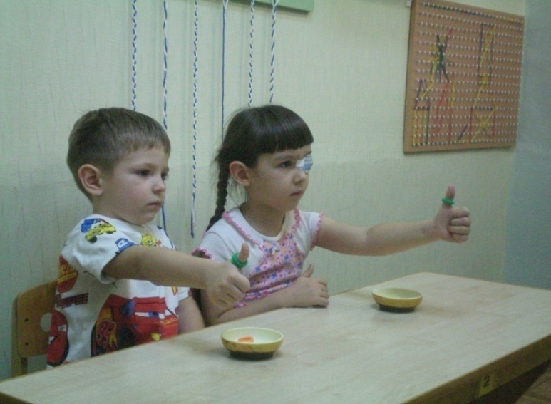

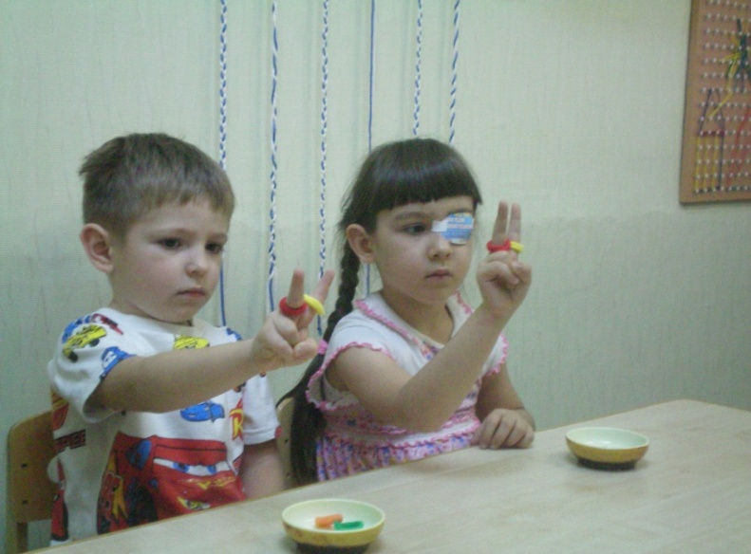
«Посмотри и повтори»
Материал: у каждого ребёнка свой набор цветных резиночек. Педагог представляет детям некоторую композицию на своей руке.
Задание: повторить показанную композицию правильно и быстро.
Варианты усложнения:
-время показа композиции ограничено;-педагог передвигает руку в пространстве с постоянной скоростью. При этом он может периодически останавливаться на мгновение (для фиксации взгляда);
-пальцы педагога обязательно прямые, но форма кисти может изменяться;
-педагог представляет композицию на двух руках;
-игровое упражнение проходит между детьми в парах. Педагог контролирует игровой процесс.
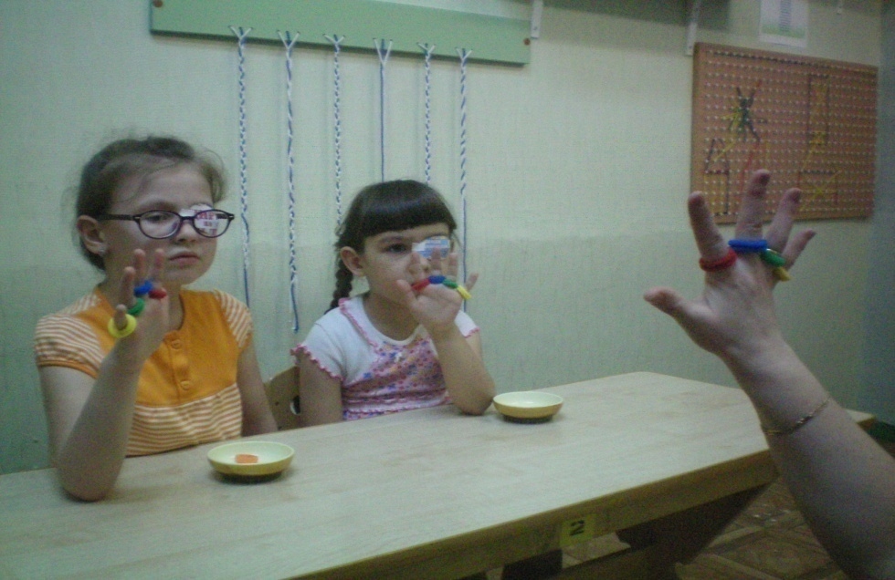

Игровые упражнения с использованием «скульптурных» рук
«Заметно – незаметно»
Материал: у каждого ребёнка своя «скульптурная» рука и соответствующий набор цветных резиночек.
Задание: создать композицию определённого (хроматического) контраста. Объясняя задание, педагог употребляет такие слова как: «яркий», «сочный», «бросающийся в глаза», «очень заметный», «красивый», «почти незаметный», «неприметный», «сливающийся», «одинаковый» и т.д.
Варианты выполнения: тоже задание выполнить на собственных руках. На одной руке контрастный вариант композиции, на другой – сливающийся вариант. Дети указывают на ту руку, на которой они лучше различают резиночки.

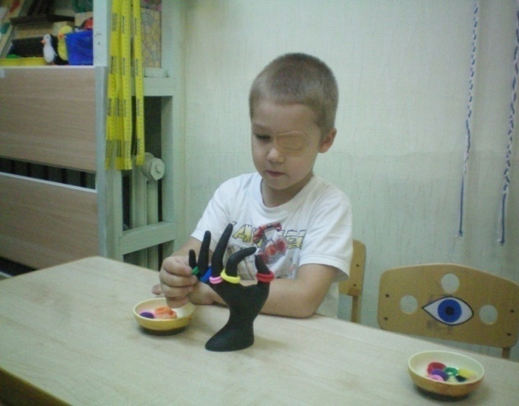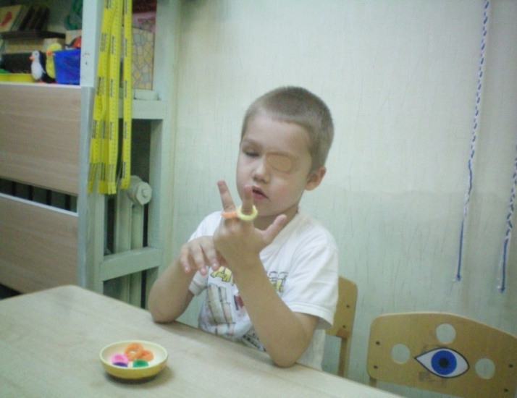

«Учитель – ученик»
Материал: у каждого ребёнка своя «скульптурная» рука и соответствующий набор цветных резиночек.
Задание: каждый ребёнок для другого является педагогом и учеником. Вначале дети в роли учителей, используя «скульптурную» руку, создают вариант задания для своего товарища (надевают цветные резиночки на «скульптурную» руку). Далее дети в роли учеников: «скульптурная» рука товарища с композицией для них является образцом. Они повторяют её на своей руке. В заключении каждый ребёнок оценивает правильность выполнения своего задания товарищем. Педагог также контролирует правильность выполнения задания.

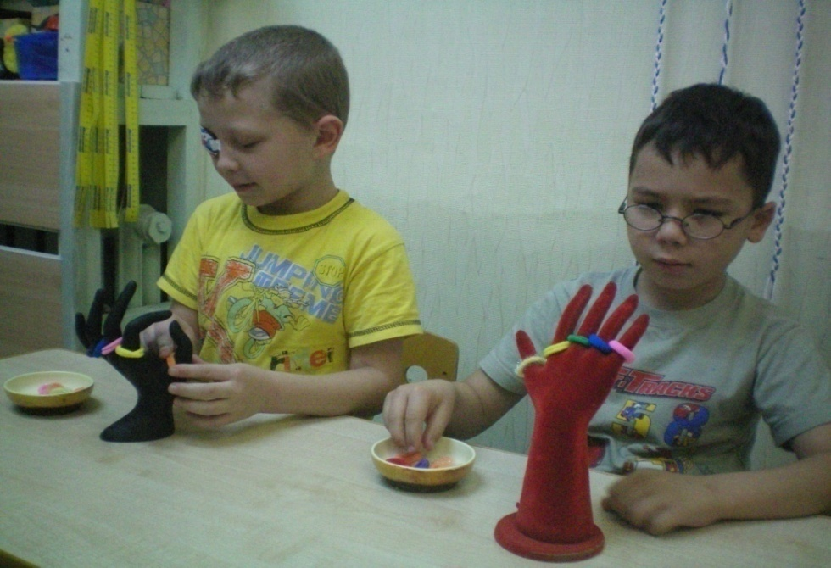

«Вращающаяся рука»
Материал: композиция «скульптурной» руки на вращающемся диске (мы используем старый проигрыватель пластинок). У каждого ребёнка свой набор цветных резиночек.
Задание: повторить композицию на своей руке. После выполнения задания остановить вращение образца. Отметить, кто выполнил задание первым, вторым… у кого есть ошибки и какие.

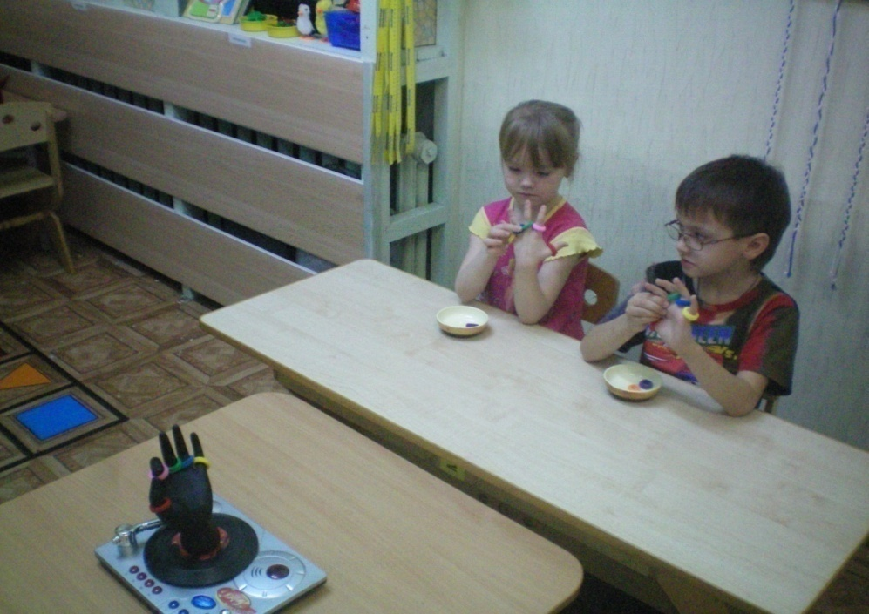

Игровые упражнения с использованием плоских форм рук
«Надевание колец по цвету»
Материал: плоская форма руки, магнитная доска, цветные магниты. У каждого ребёнка свой набор цветных резиночек.
Задание: надеть резиночки на свою руку согласно образцу, представленному на магнитной доске (на пальцах «плоской руки» находится соответствующий, цветной магнит, указывающий на цвет резиночки, которую следует одеть на данный палец).

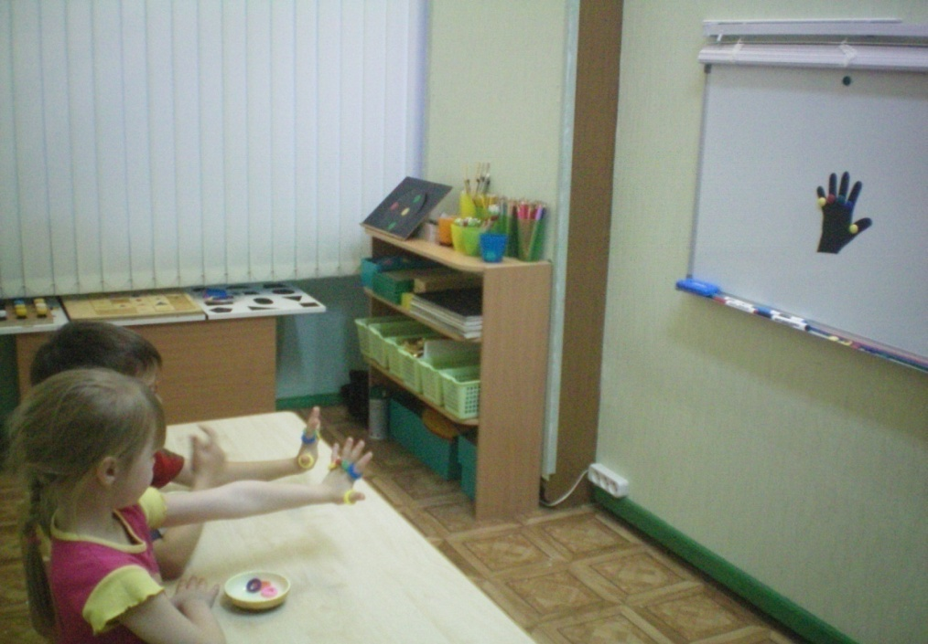

«Переодевание»
Материал: магнитная доска, цветные магниты, маркер, две плоские формы рук (чёрная и белая, правая и левая), у каждого ребёнка свой набор цветных резиночек.
Задание: на доске расположены в разных концах плоские формы рук (черная и белая). Вначале надеть резиночки на правую руку согласно образцу с цветными магнитами. Затем переодеть резиночки на левую руку согласно тем волнообразным линиям (стрелкам), которые прочерчивает педагог на доске от пальцев правой руки к свободным (разноимённым) пальцам левой руки.
Варианты усложнения:
-поворот руки-образца на магнитной доске на любой угол;
-ребёнок выходит к доске и даёт задание.
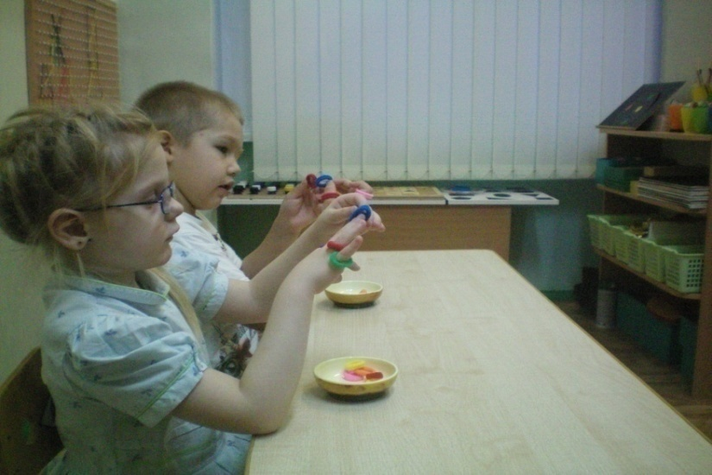

Игровые упражнения с использованием всевозможных вариантов рук
«Надевание резиночек с поворотом»
Материал: магнитная доска, цветные магниты, плоская форма руки, «скульптурная» рука, набор цветных резиночек. Расположение «скульптурной» руки на столе напротив плоской руки, прикреплённой к магнитной доске. Ребёнок стоит (сидит) между столом и доской.
Задание: одеть на «скульптурную» руку резиночки согласно образцу на магнитной доске.
Варианты усложнения:
- образцы на магнитной доске могут быть повёрнуты на любой угол;
- с поворотом через правое (левое) плечо;
- работать правой (левой) рукой;
- светлые резиночки брать левой рукой а тёмные правой рукой.
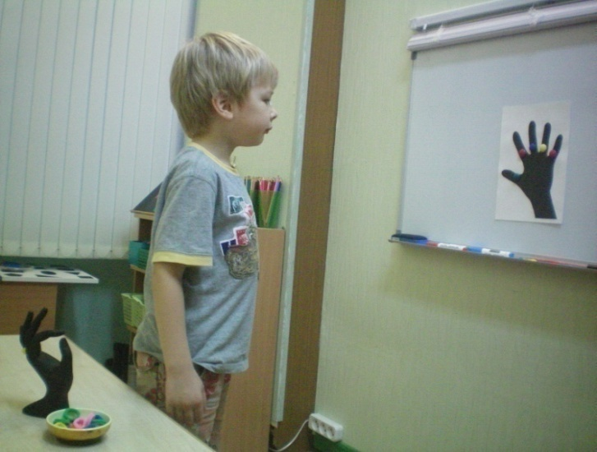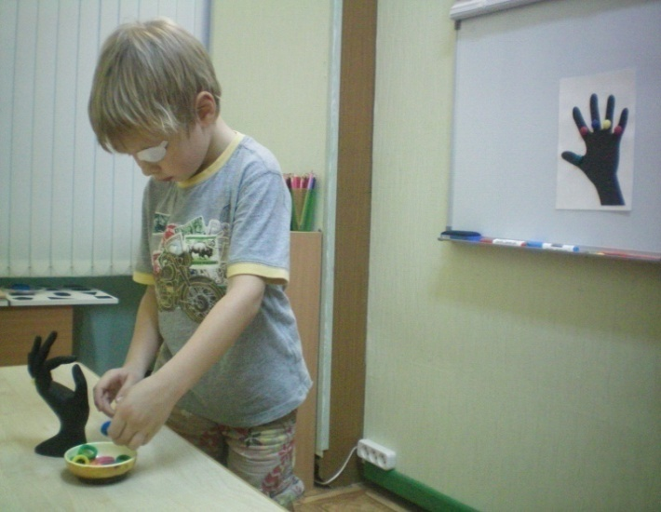
Примечание:
Данное упражнение не рекомендуется для детей с расходящемся косоглазием. Если у ребёнка сходящееся содружественное косоглазие, то повороты следует выполнять попеременно в разные стороны. Если сходящиеся косоглазие наблюдается на одном глазу, то повороты следует выполнять в сторону косящего глаза.
«Найди ошибку»
Материал: «скульптурная» рука с композицией – образец, а рука педагога, как повторение этой композиции, но с ошибкой. У каждого ребёнка свой набор цветных резиночек.
Задание: найти ошибки. Сколько ошибок? На какой руке? На каком пальце?
Варианты усложнения:
-создать композицию на своей руке с одной ошибкой;
-создать композицию на своей руке с одной ошибкой по цвету;
-создать композицию на своей руке с ошибками по количеству и цвету резиночек;
-выполняется в парах. Создать композицию на своей руке с различными ошибками. Далее каждый ребёнок ищет ошибки в композиции своего партнёра.
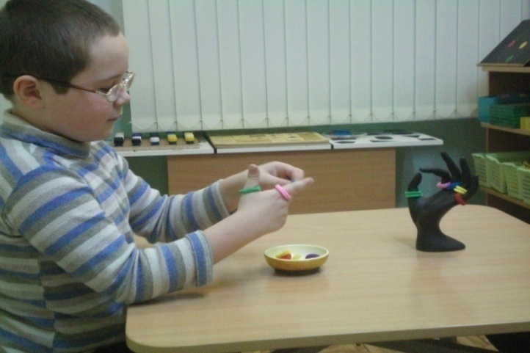

Рекомендации к упражнениям с цветными резиночками:
Во всех упражнениях, во время показа своей руки педагогу требовать от детей полного разгибания пальцев;
В тех упражнениях, где в надевании резиночек задействована одна рука, каждое последующее надевание следует выполнять на противоположной руке.
Необходимо совместное обсуждение упражнений данной методики с врачом-офтальмологом учреждения для решения вопросов о размерах и расстояниях до объектов фокусировки, т.к. для каждого ребёнка в определённый момент лечения необходимы соответствующие условия зрительной работы.

